ТЕМА: «Опорно-двигательная система»

1. Изобразите в виде схемы перечень функций опорно-двигательной системы:

Функции опорно-двигательной системы

____________ _____________ _______________

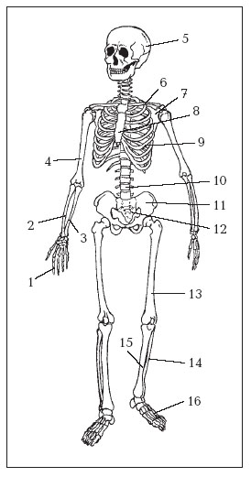
2. Запишите названия костей скелета
1 – _____________________________________
2 – _____________________________________
3 – _____________________________________
4 – _____________________________________
5 – _____________________________________
6 – _____________________________________
7 – _____________________________________
8 – _____________________________________
9 – _____________________________________
10 – ____________________________________
11 – ____________________________________
12 – ____________________________________
13 – ____________________________________
14 – ____________________________________
15 – ____________________________________
16 – ____________________________________

3. Перечислите основные типы соединения костей
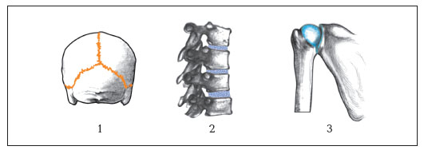

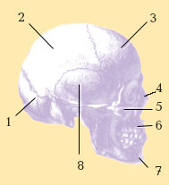
4. Рассмотрите рисунок. Около названия каждой кости поставьте соответствующий ей номер
1 – ________________________________________
2 – ________________________________________
3 – ________________________________________
4 – ________________________________________
5 – ________________________________________
6 – ________________________________________
7 – ________________________________________
8 – ________________________________________

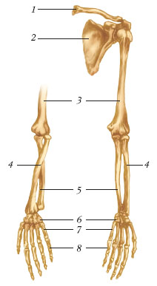
5. Подпишите кости скелета руки
1 – __________________________________________
2 – __________________________________________
3 – __________________________________________
4 – __________________________________________
5 – __________________________________________
6 – __________________________________________
7 – __________________________________________
8 – __________________________________________

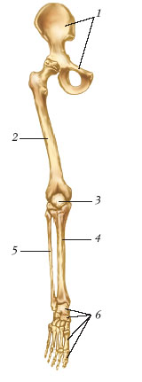
6. Подпишите кости скелета ноги
1 – __________________________________________
2 – __________________________________________
3 – __________________________________________
4 – __________________________________________
5 – __________________________________________
6 – __________________________________________
7 – __________________________________________
8 – __________________________________________

7. В чем сходно строение:
А) голени и предплечья.
Б) кисти и стопы.

8. Исключи лишнее и объясни:
а) Плечевая кость, бедренная кость, локтевая кость, лучевая кость
б) Берцовая кость, височная, грудина, лопатка.
а) Скуловая кость, височная кость, носовая кость, нижняя челюсть
б) Плечевая кость, бедренная кость, лопатка, большая берцовая кость.

9. Установите соответствие между типами соединения костей и примерами

Пример соединения костей | Тип соединения костей
А) шейные позвонки | 1) неподвижное
Б) локтевой сустав | 2) подвижное
В) голеностопный сустав | 3) полуподвижное
Г) крестцовые позвонки
Д) кости мозгового отдела черепа
Е) ребра и грудина

А | Б | В | Г | Д | Е

10. Установите соответствие между типами соединения костей и примерами

Пример соединения костей | Тип соединения костей
А) Позвонки копчика | 1) неподвижное
Б) тазобедренный сустав | 2) подвижное
В) коленный сустав | 3) полуподвижное
Г) кости мозгового отдела черепа
Д) позвонки шейного отдела позвоночника
Е) локтевой сустав

А | Б | В | Г | Д | Е

11. Прочитайте текст и найдите в нем предложения, в которых содержатся биологические ошибки. Запишите сначала номера этих предложений, а затем их правильно сформулируйте.

1. Кости состоят из органических и неорганических веществ. 2. Упругость и эластичность костей зависят от наличия неорганических веществ, а твердость и прочность – от органических. 3. Головки трубчатых костей состоят из губчатого вещества, в пространстве между пластинок которого находится желтый костный мозг, а тело – из компактного вещества, полость которого заполнена красным костным мозгом. 4. Кость покрыта тонкой оболочкой, богатой нервами и кровеносными сосудами, - это надкостница. 5. За счет деления клеток надкостницы происходит рост кости в длину и толщину. 6. Головки трубчатых костей покрыты хрящом.

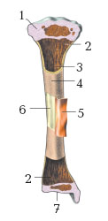
12. Рассмотрите рисунок. Напишите названия, указанных цифрами частей кости

13. Вставьте пропущенные слова

А) Кость растет в толщину за счет 1)__. Губчатое вещество кости заполняет 2)______.
В ячейках губчатого вещества находится 3)_______мозг, в котором образуются 4)_____. В центральной части кости находится 5)_________, которую заполняет 6)________. Он содержит большой запас 7)________. Кость прочна, так как содержит твердое 8)________и эластичное 9)_______ вещество. При сжигании кость делается ломкой, так как выгорает 10)_______. При вымачивании в кислоте кость делается гибкой, так как из нее удаляется 11)_________.
Б) Суставная головка и суставная впадина покрыты _________________ хрящом, сам сустав находится в суставной _____________ и укреплен
________________________

14. Соотнеси:
- Мозговой отдел а) теменная кость
- Лицевой отдел б) носовая кость
в) нижняя челюсть
г) височная кость
д) лобная кость
е) затылочная кость
ж) скуловая кость
в) верхняя челюсть

15. Соотнеси:
1. Верхняя конечность а) лопатка
2. Нижняя конечность б) грудина
в) малая берцовая кость
г) запястье
д) ключица
е) таз
ж) плечо
з) бедренная

16. Заполни таблицу:

ШЕЙНЫЙ | ?
? | 12
ПОЯСНИЧНЫЙ | 5

? | 7
ГРУДНОЙ | ?
КРЕТЦОВЫЙ | 5

17. Сравните:
А) череп обезьяны и человека (сходства и различия)
Б) позвоночник обезьяны и человека (сходства и различия).
В) стопу обезьяны и человека
Г) грудную клетку обезьяны и человека
Д) верхнюю конечность обезьяны и человека

18. Установите последовательность оказания помощи при открытом переломе конечности.
а) шинирование, б) остановка кровотечения,
в) обработка раны, г) наложение стерильной повязки.

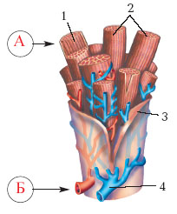
19. На рисунке изображен пучок мышечных волокон скелетной мышцы. Укажите, где расположена поперечнополосатая мышечная ткань, а где — гладкая (поставьте А или Б). Поставьте номера структур, указанных на рисунке
А – ___________________________________
Б – ___________________________________

1 – ___________________________________
2 – ___________________________________
3 – ___________________________________
4 – ___________________________________

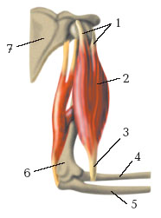
15. Запишите номера частей двуглавой мышцы и костей,
показанных на рисунке
1 – ___________________________________
2 – ___________________________________
3 – ___________________________________
4 – ___________________________________
5 – ___________________________________
6 – ___________________________________

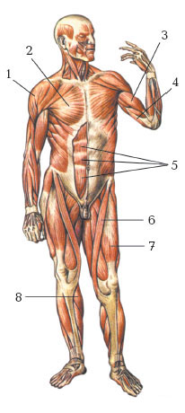

16. Напишите номера мышц
1 – ___________________________________
2 – ___________________________________
3 – ___________________________________
4 – ___________________________________
5 – ___________________________________
6 – ___________________________________
7 – ___________________________________
8 – ___________________________________

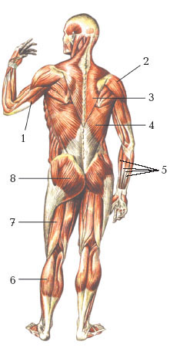
Напишите номера мышц
1 – ___________________________________
2 – ___________________________________
3 – ___________________________________
4 – ___________________________________
5 – ___________________________________
6 – ___________________________________
7 – ___________________________________
8 – ___________________________________

17. Грудные мышцы и широчайшая мышца спины приводят плечо к туловищу. Они являются ___________________, а дельтовидная мышца отводит плечо в сторону, по отношению к первым эта мышца является их _________________

18. Определите, где на рисунке изображены поперечнополосатые мышечные волокна, а где — гладкие мышцы (поставьте А или Б). Кратко опишите их строение, функции и регуляцию.
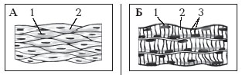
Поперечнополосатая – ____
Гладкая – ____
Строение: Веретеновидные клетки с палочковидным ядром – ____
Многоядерные мышечные волокна с поперечной исчерченностью – ____
Местонахождение: Стенки внутренних органов и сосуды – ____
Cкелетные мышцы – ____
Действие: Произвольное – ____ Непроизвольное – ____
Регуляция: Только нервной системой – ____
Гормонами и нервной системой – ____

16. Почему при распиливании бревен (стирке белья), работают в основном руки, а больше устает спина? (динамическая и статическая работа)

17. Решите кроссворд:
«Скелет человека»
 |  |  |  |  |  |  |  |  |  |  |  |  |  |  |  | 10
 |  |  |  |  |  |  |  |  |  |  |  | 9
 |  |  |  |  |  |  |  |  |  |  | 2
 |  |  |  | 6 |  |  | 7 |  | 8
5 |  |  | 1
3
 |  |  |  |  |  |  |  |  | 4

- Осевой скелет туловища
- часть позвоночника, создающая опору тазу
- подвижное соединение костей в скелете
- часть скелета, образованная большим количеством мелких костей
- элемент скелета
- кость плечевого пояса, лежащая среди мышц спины
- часть тела, скелет которой образован большой и малой берцовыми костями
- кости образующие позвоночник
- часть грудной клетки
- опорная структура организма

18. Составьте кроссворд к теме «Опорно-двигательная система»

19. Составьте синквейн понятий: «СКЕЛЕТ», «КОСТЬ», «МЫШЦА», «ЧЕРЕП».

20. Метод «незаконченное предложение»
Пользуясь словами поэтому, потому что, следовательно, так как добавьте начало или конец каждого предложения.
…………кость обладает прочностью ………….
…………в черепе человека лучше развит мозговой отдел ……
…………позвоночник человека имеет четыре анатомических изгиба ………
…………кость покрыта надкостницей…………………………………
…………мышца сокращаться не будет……………

Задания с выбором ответа: (от одного до нескольких вариантов)

1. Ребра состоят из
А) эпителиальной ткани Б) соединительной ткани
В) мышечной ткани Г) нервной ткани

2. Позвоночник состоит из
А) эпителиальной ткани Б) соединительной ткани
В) мышечной ткани Г) нервной ткани

3. Функции опорно-двигательной системы:
1. Защитная 2. Двигательная 3. Выделительная 4. Регуляторная

4. В состав опорно-двигательной системы входят:
1. Кожа 2. Мышцы 3. Связки 4. Кости

5. Надкостница обеспечивает:
1. Срастание кости при переломе 2. Кроветворение
3. Рост кости в толщину 4. Запас питательных веществ

6. Кости способны выполнять кроветворную функцию, потому, что:
1. Имеют надкостницу
2. Содержат красный костный мозг
3. Состоят из органических и неорганических веществ
4. Пронизаны кровеносными сосудами

7. Благодаря костным пластинкам, окружающим полость канальца:
1. Кость обладает гибкостью 2. Растет в длину
3. Является довольно прочной 4. Срастается при переломах

8. Подвижность сустава обеспечивается:
1. Формой суставной поверхности 2. Суставной жидкостью
3. Суставными связками 4. Суставной сумкой

9. Позвоночник защищает от повреждений:
А) Головной мозг
Б) Мышцы туловища
В) Кости таза
Г) Спинной мозг

10. Позвоночник обладает гибкостью, потому что он:
А) Состоит из позвонков
Б) Имеет изгибы
В) Позвонки соединяются полуподвижно
Г) Выполняет опорную функцию

11. Грудная клетка защищает:
А) Сердце
Б) Легкие
В) Репродуктивные органы
Г) Головной мозг

12. Бедренная и большая берцовая кость соединены друг с другом
А) неподвижно Б) полуподвижно В) подвижно Г) никак

13. Височная и затылочная кости черепа соединены друг с другом
А) неподвижно Б) полуподвижно В) подвижно Г) никак

14. Кисть человека образована тремя частями, состоящими из
А) запястья, плюсны и фаланг пальцев Б) предплюсны, пястья и фаланг пальцев
В) предплюсны, плюсны и фаланг пальцев Г) запястья, пястья и фаланг пальцев

15. У стариков часто бывают переломы костей, потому что их кости включают
А) только минеральные вещества Г) органических веществ меньше, чем нужно
Б) только органические вещества В) органических веществ больше, чем нужно

16. Кости растут в толщину за счет деления клеток
А) костного мозга Б) губчатого вещества костей В) надкостницы Г) хряща

17. Трение при движении костей в суставах снижается за счет
А) суставной сумки Б) отрицательного давления внутри сустава
В) суставной жидкости Г) связок

18. Шина, которую накладывают при переломах – это
А) тугая повязка Б) велосипедная шина
В) длинная дощечка Г) грелка с горячей водой

19. Первая помощь при растяжении связок
1) Забинтовать сустав и обратиться в травмпункт
2) Наложить шину и обратиться в травмпункт
3) Забинтовать сустав, охладить и обратиться в травмпункт
4) Наложить холод и обратиться в травмпункт

20. При закрытом переломе костей ног следует
А) охладить и забинтовать переломанную конечность
Б) наложить шину
В) наложить грелку с горячей водой
Г) растирать поврежденную конечность

21. При вывихе следует
А) наложить шину Б) наложить горячую грелку и туго забинтовать конечность
В) растирать конечность Г) наложить холодную грелку и туго забинтовать конечность

22. Наложение шины на сломанную конечность
А) предупреждает смещение сломанных костей
Б) уменьшает отек конечности
В) препятствует проникновению в место перелома микроорганизмов
Г) уменьшает кровотечение

23. Если транспортировка раненого, которому наложен жгут, к врачу занимает более двух часов, то следует:
А) затянуть жгут как можно туже
Б) рядом с первым жгутом наложить второй
В) ослабить жгут на некоторое время, а потом вновь затянуть
Г) снять жгут совсем, чтобы избежать омертвления ткани

24. При подозрении на перелом позвоночника потерпевшего следует транспортировать
А) Сидя
Б) Лёжа на спине
В) Лёжа на животе
Г) Если он может идти - пешком

25. К плоскостопию может привести
1) Неудобная обувь 2) Неправильное питание
3) Неправильный режим дня 4) Подъём тяжестей

26. К нарушениям осанки могут привести (возможны несколько вариантов)
1) двигательная активность 2) Неполноценное питание
3) нетренированность мышц 4) неравномерное распределение нагрузки

27. Боковые искривления позвоночника называются
А) Сутулостью
Б) Сколиозом
В) Круглой спиной

28. Цель утренней зарядки в том, чтобы
А) Перейти от сна к бодрствованию
Б) Развить силу и ловкость
В) Приучить организм к работе при недостатке кислорода

29. Правильная осанка нужна для
А) Красоты
Б) Нормального питания
В) Полноценной работы внутренних органов
Г) Хорошего самочувствия

30. Гиподинамия:
1) Неправильная осанка 2) Недостаточная двигательная активность
3) Избыток двигательной активности 4) Нарушение гибкости позвоночника

31. Скелетные мышцы образованы тканями:
А) Гладкой мышечной
Б) Соединительной
В) Поперечнополосатой мышечной
Г) Эпителиальной

32. Кости, как и мышцы:
А) Образованы соединительной тканью
Б) Входят в состав опорно-двигательной системы
В) Характеризуются твердостью
Г) Растут в толщину за счет надкостницы

33. Мышцы спины, как и мышцы груди:
А) Располагаются на одной и той же стороне туловища
Б) Образованы поперечно-полосатой мышечной тканью
В) Располагаются в несколько слоев
Г) Способствуют сохранению вертикального положения тела

34. С целью предупреждения искривления позвоночника тяжести следует носить:
А) Только в правой руке
Б) Только в левой руке
В) Равномерно нагружать обе руки
Г) Выбирать допустимую нагрузку с учетом возраста, пола и состояния здоровья

35. К скелетным мышцам, не связанным с суставам, относят
А) двуглавую мышцу плеча Б) икроножную мышцу
В) мимические мышцы Г) жевательные мышцы

36. К скелетным мышцам, связанным с суставам, относят
А) двуглавую мышцу плеча Б) мышцы языка
В) мимические мышцы Г) мышцы мягкого неба

37. Для полноценного отдыха бухгалтеру полезнее всего
А) смотреть телевизор Б) работать в саду
В) лежать на диване и читать детектив Г) играть в домино

38. Для полноценного отдыха школьному учителю физики полезнее всего
А) смотреть телевизор Б) читать методическую литературу
В) ходить в гости Г) в одиночку гулять в лесу

39. Сгибают и разгибают ноги при беге
А) гладкие мышцы В) поперечнополосатые мышцы
Б) сердечная мышца Г) и гладкие и поперечнополосатые мышцы

40. Мышцы прикреплены к костям с помощью
А) суставов Б) хрящей В) надкостницы Г) сухожилий

